《操作系统》课程实验报告
实验名称 | 消息的创建、发送与接收 |  |  |  |  | 实验序号 | 4
姓 名 | 梁姣婷 | 系院专业 | 信管 | 班 级 | 16 | 学 号 | 10207160523
实验日期 | 2012年12月 |  | 指导教师 | 丘文峰 |  | 成 绩
一、实验目的和要求
1. 学会创建消息和共享区
2. 比较消息与共享区这两种消息机制的异同。

二、实验预习内容

三、实验设备
1. 硬件配置：
内存 ≥1GB
硬盘：≥ 8GB
2. 软件配置： 操作系统 WINDOW XP
3. 软件： VirtualBox、Red Hat Linux Server ISO安装软件包
4. 磁盘文件格式：NTFS, 以支持大的镜像文件
四、实验内容及步骤
1.消息的创建、发送和接收
使用系统调用msgget()，msgsnd(), msgrev()及msgctl()编制一长度为1K的消息发送和接收的程序。
- 为便于操作和观察结果，用一个程序作为“引子”，先后fork()两个子进程, SERVER和 CLIENT，进行通信；
- SERVER端建立一个Key为75的消息队列，等待其他进程发来的消息。当遇到类型为1的消息， 则作为结束信号，取消该队列，并退出SERVER。 SERVER每接收到一个消息后显示一句"(server)rfeceived"。
- CLIENT端使用key为75的消息队列，先后发送类型从10到1的消息，然后退出。 最后一个消息，即是SERVER端需要的结束信号。CLIENT每发送一条消息后显示一句"(client)sent"。
- 父进程在SERVER和CLIENT均退出后结束
2.共享存储区的创建，附接和断接
使用系统调用shmget(), sgmat(), smgdt(), shmctl()，编制一个与上述相同功能的程序。
- 为便于操作和观察结果，用一个程序作为“引子”，先后fork()两个子进程, SERVER和 CLIENT，进行通信；
- SERVER端建议一个Key为75的共享区，并将第一个字节置为-1， 作为数据空的标志。等待其 他进程发来的消息。当该字节的值发生变化时，表示收到了信息，进行处理然后再次把它的值设为 -1。如果遇到的值为0，则视为结束信号，取消该队列，并退出SERVER。SERVER每接收到一次数据 后显示"(server)received"。
- CLIENT端建立一个Key为75的共享区，当共享取得第一个字节为-1时，SERVER端空闲，可发送 请求。CLIENT随即填入9到0。期间等待SERVER端的再次空闲。进行完这些操作后，CLIENT退出。 CLIENT每发送一次数据后显示"(client)sent"。
父进程在SERVER和CLIENT均退出后结束。
五、实验结果、分析与心得
1. 消息的创建、发送和接收
（1）代码如下：
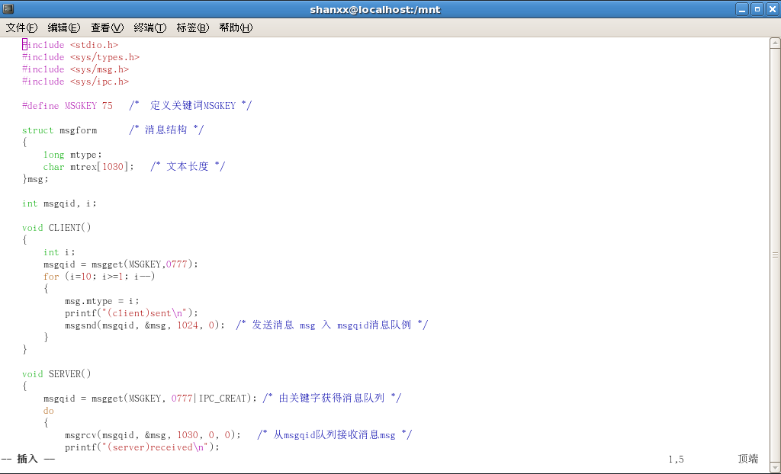
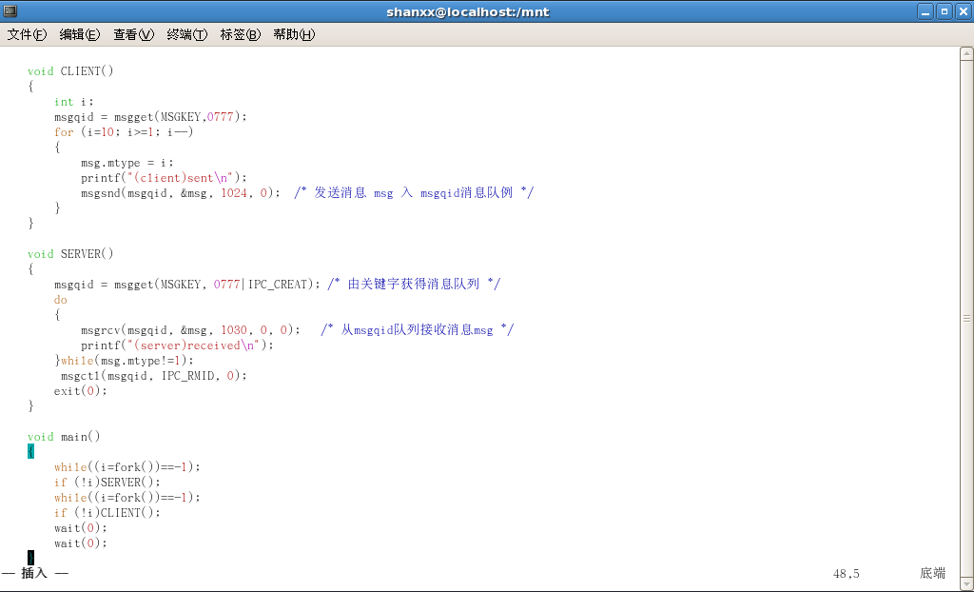

（2）运行结果如下：
大部分会输出结果a，如下图：
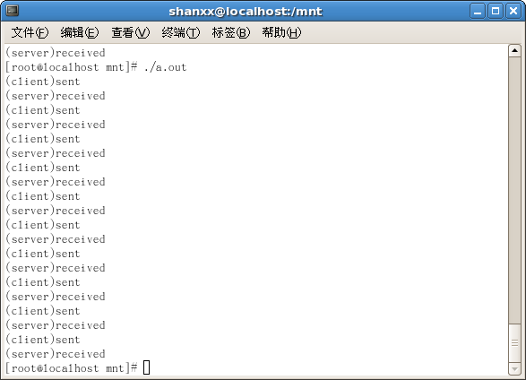

但是有时会输出结果b，如下图：
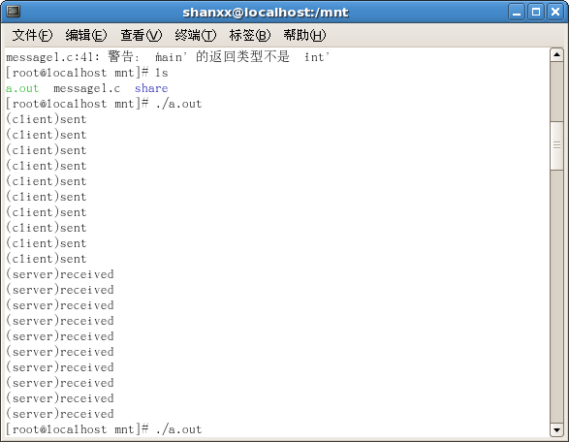

（3）分析与心得：
结果a：先由CLENT发送了10条信息后，SERVER才接收了10条信息，而不是交替出现。可见message的传送和控制并不保证完全同步，当一个程序不在激活状态的时候，它完全可以继续睡眠，形成结果a的现象。
结果b：这个结果是预想中的结果：先由CLENT发送了1条信息后，SERVER再接收了1条信息，如此交替进行。

2.共享存储区的创建，附接和断接
（1）代码如下：
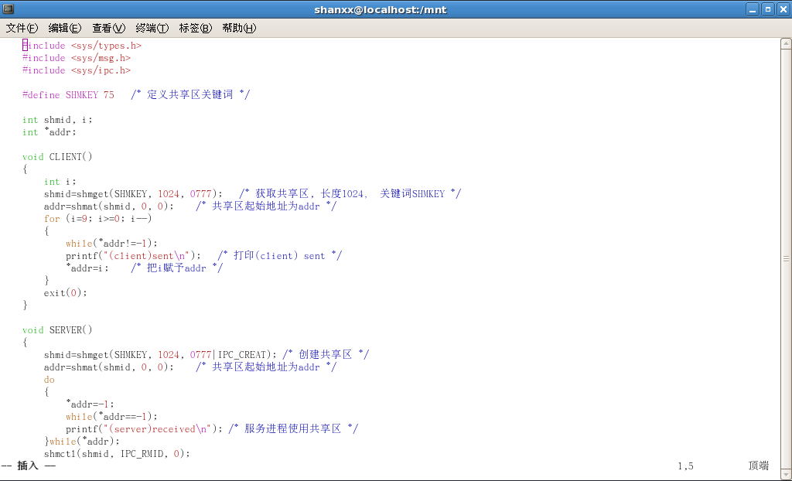
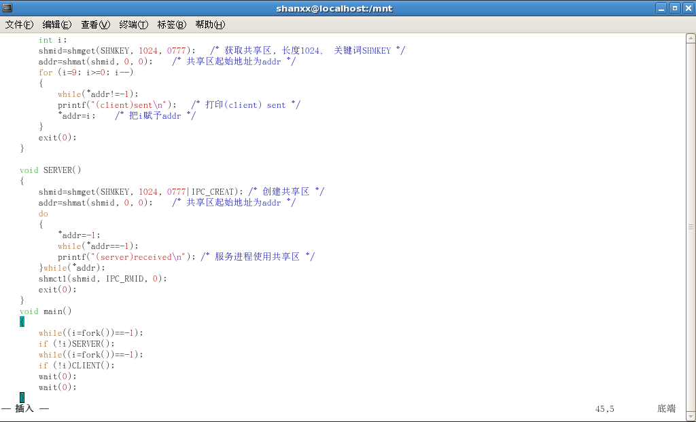

（2）运行结果：
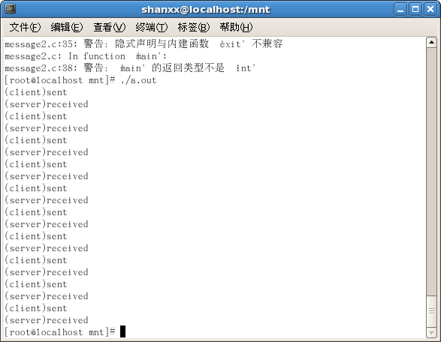

每一行是逐一输出的，中间有时间间隔。

（3）分析结果与心得;
每一行是逐一输出的，中间有时间间隔。即每当CLIENT发送一次信息后，SERVER要等待一小段时间（不足一秒）才会有响应，接受信息。之后相隔同样长的时间CLIENT才发送下一个信息。
出现以上现象的原因是：在程序设计中，并没有设置通知“SERVER已发送信息”的信号（如第一个任务中的“类型为1的消息”），所以需要由CLIENT查询才能得知。此时CLIENT端仍然占用CPU是时间片。只有当系统进行调度时，切换到了SERVER进程，再进行应答。当SEVER接收到信息，CLIENT要发送下一个信息的时候也是同样的。
教师评语：

成绩:

教师签字：

实验报告编写说明：

- 实验名称和实验编号：填写以所用实验指导书内容为准；
- 系院专业：填写学生所在的系院和专业中文名称，可以简述（如计算机科学与技术）；
- 班级：填写学生所在的自然班号（7位）；
- 实验目的和要求、实验项目摘要：填写以所用实验指导书内容为准；
- 实验预习内容：填写学生实验前所做的准备情况（包括资料查阅和上机预学）；
- 实验结果与分析：填写实验结果完成情况和实验中所遇问题及解决方法（或体会）；
- 成绩：由指导教师填写，采用中文五级制。

注：* 实验报告填写时，注意输入信息的字体格式（宋体、五号），如果用复制应采用选择性粘贴的 “无格式文本”方法完成；
* 实验结果文件另外送交存档（文件目录存储结构由指导教师指定）。

